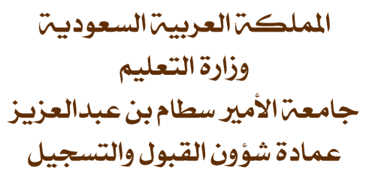


نموذج إصدار حساب للأعضاء هيئة التدريس على النظام الأكاديمي Edugate

البيانات الشخصية
Personal Information
رقم الدخول للنظام الأكاديمي  Please Leave Blank |  |  |  | المقر  Teaching Site |  | 
الاسم عربي  Name in Arabic |  |  |  | الكلية  College
الاسم انجليزي  Name in English |  |  |  | القسم  Department
الجنس  Gender |  |  |  | الرتبة  Job Title
رقم الهوية أو الإقامة  Identification Card/Iqama number |  |  |  | العبء الدراسي  Work load
تاريخ الميلاد الهجري  Date of Birth AH |  |  |  | هاتف العمل  Work Phone
الجنسية  Nationality |  |  |  | رقم الجوال  Mobile No
البريد الالكتروني الجامعي  Email university |  | @psau.edu.sa |  | مرشد أكاديمي  Academic advisor |  | نعمYes لاNo
بيانات الشهادة
Qualifications
البلد  Country of Issue |  |  | الجامعة  University
الدرجة  Degree |  |  | السنة  Year Obtained
بيانات السجل الوظيفي
Direct Hires Only
رقم خطاب المباشرة  Work Authorization No |  |  | تاريخ الخطاب  Work Start Date
الرقم الوظيفي  Employee No |  |  | الختم  Stamp
اعتماد عميد الكلية
Adoption of the Dean of the College
عميد الكلية  Dean of the College |  |  | التوقيع  Signature

- يتم تعبئة النموذج إلكترونياً  - رقم المحاضر يرسل للايميل | - Fill in the form electronically  - No. lecturer sends Email
الرجاء إرفاق التالي: | Please include the following:
- صورة من الهوية الوطنية / الاقامة. | - A copy of the ID / Iqama .

